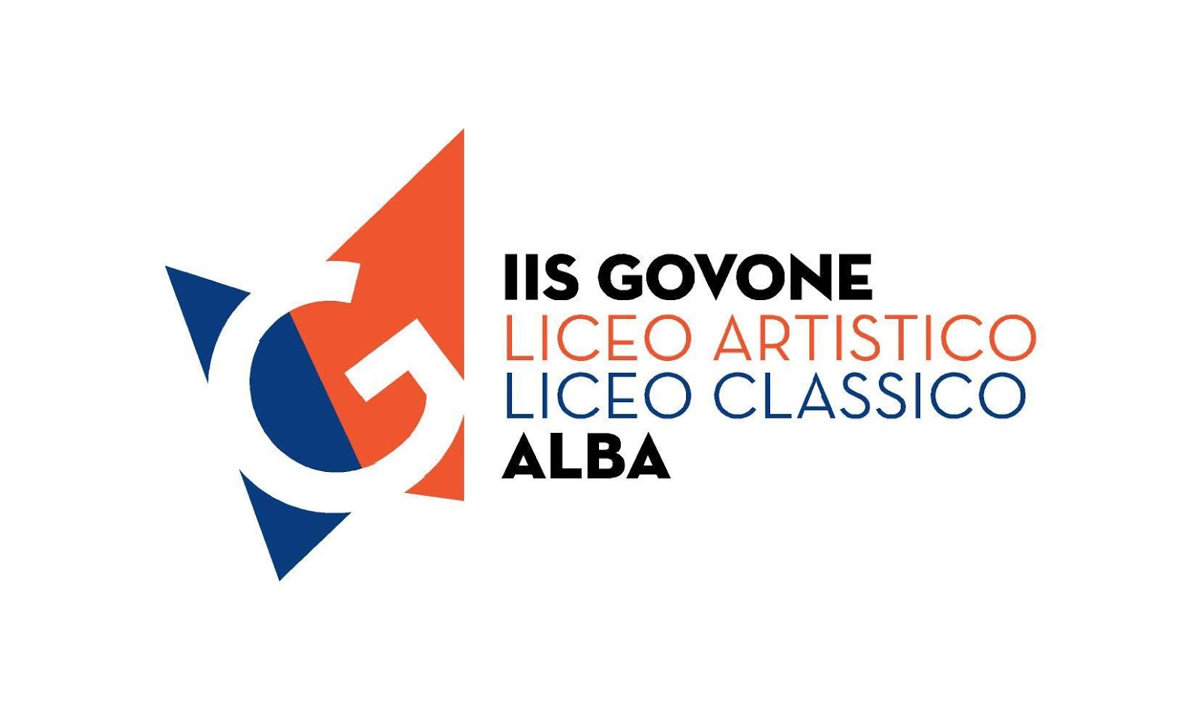 | Ministero della Pubblica Istruzione  ISTITUTO ISTRUZIONE SUPERIORE  "G. GOVONE"  LICEO CLASSICO - LICEO ARTISTICO ALBA  Via Teobaldo Calissano n. 8 - 12051 ALBA (CN)  Tel. 0173 440152 - Fax 0173 228286 | F  Compiti e letture  per le vacanze estive  a.s. 2018/2019  Classe: II B - IIC  Materia: Inglese  Insegnante: Parisi Marilena  Liceo Artistico

Si richiede la lettura dei seguenti testi e lo svolgimento delle attività sottoelencate, presenti sul libro di testo in uso, Beyond Together :

CULTURE REPORT

London, pp 212-213-214-215, ex. Before you read, ex.1, 2 ,4, 7
The Big Apple at a Glance, pp. 216-217-218-219, ex. Before you read, ex 1, 2, 3, 4, 8
Devon and Cornwall, pp. 220-221, ex. Before you read, ex. 1, 2, 3, 7
National Parks : America’s Best Idea, pp. 222-223, ex. Before you read, ex.1, 2, 3, 4, 8
Stonehenge, pp. 224-225, ex. Before you read, ex. 1-2-3-4-6
Across the US in Six Festivals. , pp.226-227, ex. 1-2-3-5.

WORKING ZONE

Recognise what you are good or bad at, pp. 262-263, ex. 1, 2, 3, 4, 5, 7, Help
Share and exchange new ideas, pp. 264-265 , ex. 1, 2, 3, 4, Help
Teamwork, pp. 266-267, ex. 1, 2, 3, 5, Help
Job ads, pp. 268-269, ex. 1, 2, 3, 4, 5, 7, Help
Writing a CV/ cover letter, pp.270-271, ex. 1, 2, 3, 4, 6, Help
Prepare for an interview, pp.272-273, ex.1, 2, 3, 5, Help
On the phone, pp.274-275, ex. 1, 2, 3, Help
Understanding / Taking messages, voice mails, pp.276-277, ex.1, 2, 3, 4, 9, Help
Writing an email, pp.278-279, ex. 1, 2, 3, Help
Welcoming a visitor, pp. 280-281, ex.1, 2, 3, 4, 7, Help.

Ripassare la tabella dei verbi irregolari a pag. 430.

Tutte le attività assegnate saranno controllate ed oggetto di verifica ad inizio dell’anno scolastico.
Le verifiche orali di inizio anno scolastico prenderanno spunto dalle letture assegnate.
Si consiglia di accedere al sito www.agendaweb.org e di svolgere esercizi grammaticali sulle strutture affrontate.
Si consiglia di accedere ai siti:
www.bbc.co.uk general sixminutes, BBC Learning English 6 minutes , www.ted.com e gli episodi di Anglophenia su youtube per migliorare l’ascolto.

Si richiedono tre testi sui seguenti temi:
- My holidays (200 words)
- A nice day with a friend/ some friends (200 words)
- My routine during summer holidays (200 words)

Alba, 7 giugno 2019 L’ insegnante : Parisi Marilena

